
www.bmxeurope2007.com
DOSSIER D’INVITATION

La Fédération de Cyclisme et le Bicross Club de Mours-Romans ont le plaisir de vous inviter aux :

FINALES DU CHAMPIONNAT D’EUROPE
FINALES DU CHALLENGE EUROPEEN
GARCONS ET FILLES TOUTES CATEGORIES
Les vendredi 13, samedi 14 et dimanche 15 juillet
sur le site de la Foire du Dauphiné
à Romans sur Isère (26100 Drôme).

ACCUEIL :

L’accueil des pilotes, exposants, teams et camping, se fera à l’entrée nord du site (cf. plan), point GPS : longitude : 5° 5’ 49’’ E / latitude : 45° 3’ 24’’ N
Accueil pour le camping :
Du Lundi 09 juillet 16 h 00 au vendredi 13 juillet 20 h 00
Attribution et pose des stickers sur les véhicules campings par les membres de l’organisation.
Accueil des participants par nation :
Du lundi 09 juillet au jeudi 12 juillet au palais de la foire de 14 h 00 à 19 h 00
Accueil et enregistrement des officiels, chefs d’équipe et retrait des accréditations presse :
Mercredi 11 juillet : de 14 h 00 à 20 h 00
Jeudi 12 juillet : de 08 h 00 à 12 h 00
L’accueil fournira toutes les informations nécessaires au bon déroulement de la compétition.
Attribution des badges et pose des stickers sur les véhicules pour les officiels et chefs d’équipe.

PARKING :
Des bénévoles seront à votre disposition pour vous guider et vous informer. Nous vous remercions de bien vouloir respecter leurs indications.
Plusieurs parkings sont prévus :
- 3 parkings à l’intérieur du site pour les exposants, officiels organisation, teams et élites
- 1 parking extérieur à l’entrée du site pour les pilotes
- 1 parking extérieur à l’entrée du site pour les VIP et partenaires
- 1 parking extérieur pilotes et visiteurs (fléchage à l’extérieur du site)
Attention : tous les véhicules non équipés d’un sticker adapté seront refusés à l’entrée de ces parkings.
Des parkings visiteurs sont également prévus, ainsi qu’un fléchage pour y accéder.

ENGAGEMENTS :

Le montant des inscriptions est fixé à
- 30 €uros pour la catégorie junior par engagement
- 55 €uros pour la catégorie élite par engagement

Le montant des inscriptions pour les catégories Challenge Européen cruiser ou 20 pouces:
- 25 €uros par manche courue.

Date limite : mardi 26 juin

En cas d’enregistrement après la date limite, le montant de l’inscription sera doublé.

PRIX ET RECOMPENSES

Un trophée sera décerné aux 8 finalistes de chaque catégorie, Elites homme, junior fille et dame, et nationaux (primes, trophées et fleurs)
Cérémonie protocolaire pour les 3 premiers de chaque catégorie.
Les 5 autres finalistes recevront leurs récompenses hors cérémonie protocolaire.
Trophées à retirer au shop BMX MOURS-ROMANS en échange de tickets remis à l’arrivée des finales.

TABLEAU DES PRIX

PLACE | ELITE HOMME |  | JUNIOR ET ELITE DAME |  | JUNIOR / NATIONAUX
 | Cruiser | 20 pouces | Cruiser | 20 pouces | Cruiser | 20 pouces
1er | 420 | 1000 | 165 | 400 | 160 | 400
2° | 295 | 735 | 100 | 270 | 110 | 270
3° | 225 | 535 | 65 | 200 | 75 | 165
4° | 150 | 400 | 45 | 135 | 35 | 100
5° | 135 | 265 | 40 | 100 | 25 | 95
6° | 120 | 200 | 35 | 65 | 25 | 85
7° | 105 | 135 | 25 | 55 | 20 | 80
8° | 90 | 100 | 20 | 45 | 20 | 65
9° - 10° | 85 |  | - |  |  | 50
11° - 12° | 45 |  | - |  |  | 35
13° - 14° | 35 |  | - |  |  | 25
15° - 16° | 20 |  | - |  |  | 10
Total des primes | 1725 | 3370 | 495 | 1270 | 470 | 1380

Les prix seront réglés en espèces.

ACCES :
point GPS : longitude : 5° 5’ 49’’ E latitude : 45° 3’ 24’’ N
Le site de la Foire du Dauphiné de Romans est facilement accessible :
- par le train (10 mn de Valence-TGV)
- par autoroute :
- En venant de Lyon par l’autoroute A7
    - Sortie Tain direction Romans sur Isère puis suivre fléchage
    - Ou sortie Valence sud direction Grenoble puis sortie n° 7 Romans sur Isère puis suivre fléchage
- En venant de Marseille par l’autoroute A7
    - Sortie Valence nord ou Valence sud direction Grenoble puis sortie n° 7 Romans sur Isère puis suivre fléchage
- En venant de Grenoble par l’autoroute A49
    - Sortie n° 7 Chatuzange le Goubet, direction Romans sur Isère puis suivre fléchage.
- Par RN7 : Vallée du Rhône en parallèle à l’A7 reliant le site dans les mêmes conditions que celles citées ci-dessus.
- Par itinéraire bis : la ville de Romans sur Isère se situe sur l’itinéraire bis, un fléchage BMX sera mis en place le mercredi 04 juillet.

PLAN :
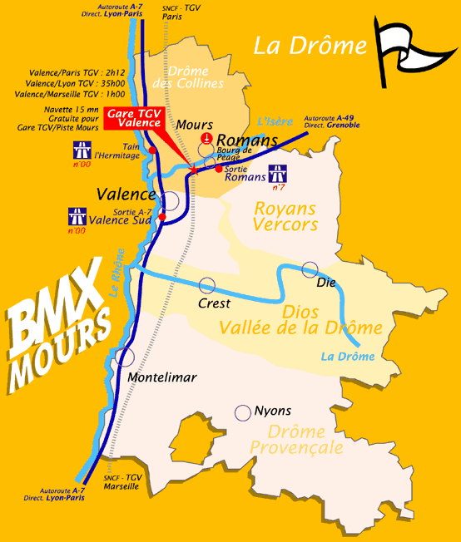

HEBERGEMENT :
Merci de réserver votre préférence vers nos hôtels partenaires :

Notre partenaire officiel LE VALENTIA Hôtel et Résidence
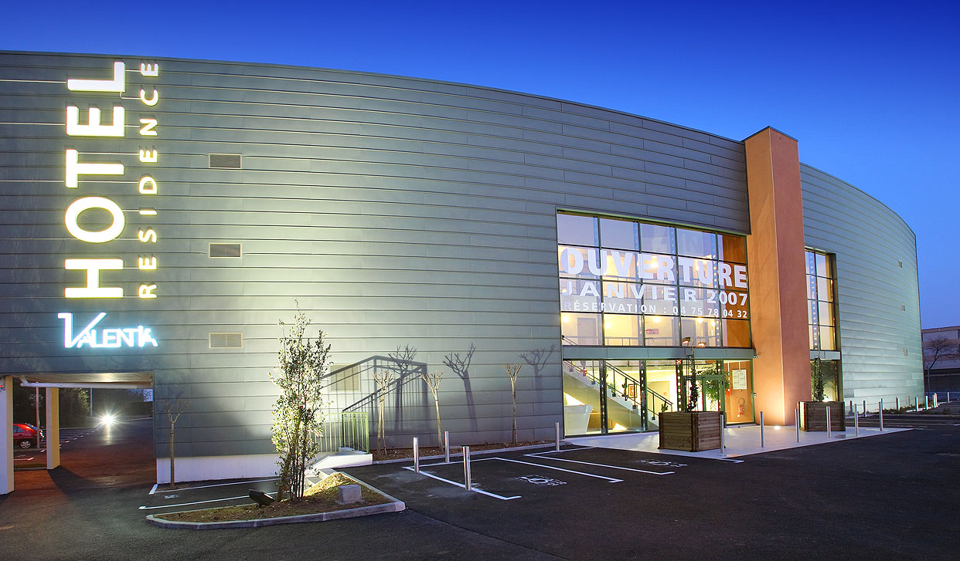

RN 532 avenue de Romans
26000 VALENCE
Tel : 04 75 25 97 90
Fax : 04 75 25 97 97
www.levalentia.com
reception@levalentia.com

- Hôtel CENDRILLON 9 place Carnot 26100 Romans 5 km
Face à la gare SNCF Tel : 04 75 02 83 77 Fax : 04 75 05 35 33

- Hôtel KARENE RN 92 26750 St Paul les Romans 1 km
Tel : 0 800 800 288 Fax : 04 75 05 25 17

- Hôtel COMFORT INN Clos des Tanneurs 26100 Romans 5 km
PRIMEVERE Tel : 04 75 05 10 20 Fax : 04 75 05 67 67
www.confort-drome.com

- CAT Hôtel  Blvd Alpes Provence 26300 Bourg de Péage 8 km
Tel : 04 75 05 10 60 Fax : 04 75 72 75 68

- Hôtel BEAUREGARD La Maladière 26300 Châteauneuf sur Isère 8 km
Tel : 04 75 72 05 44

- Hôtel LE PONT NEUF 15 avenue A.Vallon 26300 Bourg de Péage 8 km
Tel : 04 75 72 49 39 Fax : 04 75 70 43 35

- AVENTURE EVASION Route du stade 26300 Chatuzange le Goubet 10 km
Chalets de 4 à 8 personnes Tel : 04 75 05 18 95 Fax : 06 14 28 29 73

- DOMAINE DU 26260 Saint Donat sur l’Herbasse 10 km
LAC DE CHAMPOS Tel : 04 75 45 17 81 Fax : 04 75 45 03 63
Chalets de 4 à 6 personnes www.lacdechampos.com

- VACANCIEL Route de Bathernay 26260 St Donat sur l’Herbasse
30 gîtes équipés Tel : 08 25 12 45 45 10 km

- GITES DE FRANCE Tel : 04 75 83 09 23 Fax : 04 75 82 90 57
De la Drôme www.gites-de-france-drome.com

CAMPING SITE FOIRE DU DAUPHINE :

Un camping au nombre de places limitées est aménagé près du site afin d’accueillir les pilotes et leur famille.
Point GPS : longitude : 5° 5’ 50’’ E / Latitude : 45° 3’ 31’’ N
Des sanitaires et douches régulièrement nettoyés et vidangés seront à votre disposition, ainsi que des points de distribution d’eau potable et d’électricité. « camping A »
Des bacs pour les ordures ménagères seront répartis sur le site.
Une borne wifi sera également disposé offrant un accès à internet totalement gratuit.
Tarifs : 150 €uros l’emplacement du lundi 09 juillet au mardi 17 juillet
Toute réservation au camping implique l’acceptation de sa réglementation (fournie avec les enveloppes pilotes).
ATTENTION : nous insistons sur le fait que tous feux de plein air ou barbecue sont interdits par Arrêté Préfectoral, cette infraction étant sévèrement contrôlée lors de la manifestation.

Réservation et règlement :
- Par internet : www.bmxeurocamp2007.fr
- Par téléphone : Luc DUMAS Tel : 06 08 26 92 28
Luc.dumas6@wanadoo.fr
- Par courrier : BMX MOURS ROMANS
Réservation camping
BP 16
26101 ROMANS SUR ISERE CEDEX 1

Le nombre d’emplacements sur le camping A étant limité, les réservations seront prises par ordre d’arrivée et uniquement accompagnées du règlement correspondant.

Il est préférable de réserver et de régler en ligne (paiement sécurisé)

Les français qui seront présents sur les deux manifestations (France et Europe du 05 au 17 juillet) le camping A sera facturé 200 € au lieu de 230 € et le camping B sera facturé 80 € au lieu de 100 €

NOM PRENOM | NUMERO IMMATRICULATION | CLUB | TYPE DE VEHICULE | CATEGORIE CAMPING
 |  |  |  | A  150 € | B  80 €

VILLAGE EXPOSANTS ET TEAMS :
Un espace réservé aux exposants et aux teams sera aménagé sur le site près de la piste.
Des stands marchands, d’information, de produits régionaux, d’exposition et d’animations seront présents :
- Stands : (liste non exhaustive)
Veigné 2 roues, Cycles Evasion, GB bikes, Pro Section, Fly Jump Attraction, Vans, FFC, Point Infos, Office du tourisme de la Drôme, Rhône-Alpes, Ze Shop BMX MOURS ROMANS, Cadox, Quaderland, Glaces italiennes, Crêpes, Clairette de Die, MXM, Freelap, MX3, Tremplin, Defy, Paradoxe, conseil Région Rhône-Alpes, Piste modulable Twinner BMX, Genee Jérôme (photographe), Renault, Technic auto 4X4, Camping car Jeanette, Ravioles mère Maury, Musée Old school BMX, Planète Pocket ...
- Teams : (liste non exhaustive)
Décathlon, Haro / UFO, Koxx, Pro section / Crupi,Staats, GT / Felt / Intense, Avent, BMX 2day, Sunn, Free Agent, Super Cross, Twenty…

LA RESTAURATION :

Durant le week-end de la manifestation, vous pourrez vous restaurer sur place, une salle de restauration sera présente sur le site pour des repas chauds par le prestataire Casino Saveur d’Evènements.
Tout au long du week-end, vous trouverez également une restauration rapide et à tarifs modérés assurée par les bénévoles du club. Un système de tickets sera mis en place, il servira pour la buvette et la restauration.

Tarifs pratiqués lors des courses (buvette organisation) :

- Boissons en boite de 33 cl 1.50 €
- Bière pression 1.50 €
- Boissons au verre de 20 cl (café, thé, chocolat) 1.00 €
- Bouteille d’eau 1.5 l 1.00 €
- Pizza entière Solé Mio 4.00 €
- Sandwiches (jambon, saucisson, merguez, hot-dog) 2.00 €
- Sandwiches américains 3.00 €
- Pain bagnat 4.00 €
- Formule petit déjeuner 3.00 €
(café, thé, chocolat, jus d’orange, demi baguette, beurre confiture, croissant)
- Pain 1.00 €
- Pain au chocolat ou croissant 0.50 €
- Pogne 500g 3.00 €
- Saint Genix 500g 3.00 €

SECURITE / SECOURS :

Les secours seront assurés par :

- La croix rouge : 11 personnes 4 postes + 1 ambulance
- La société MIP médecins urgentistes
- Deux ambulances et une infirmière

Des dispositions sont prévues afin d’assurer la sécurité du site (gardiennage, maîtres-chiens).
Toutefois, l’organisation décline toute responsabilité en cas de vol ou dégradation survenant dans l’enceinte de la manifestation (piste, parkings, village exposants…).

Pour des Raisons de sécurité et de circulation (recommandations préfectorales) :

Aucuns vélos, tables et tonnelles ne seront tolérés autour de la piste et dans la zone des tribunes.
Le passage entre les tribunes et la clôture ne doit pas être encombré de vélos et autre matériel.
Des bracelets « type indoor » limiteront l’accès des vélos sur le site.
Un parc pilotes est mis en place avec contrôle d’accès.
Ce parc fermé fractionné par nation permettra aux pilotes de ne pas s’encombrer de leurs vélos tout au long de la journée.

LES CATEGORIES :

CHALLENGE EUROPEEN
CATEGORIES | GARCONS | FILLES
20 pouces | 9 ans | 9 ans
20 pouces | 10 ans | 10 ans
20 pouces | 11 ans | 11 ans
20 pouces | 12 ans | 12 ans
20 pouces | 13 ans | 13 ans
20 pouces | 14 ans | 14 ans
20 pouces | 15 ans | 15 ans
20 pouces | 16 ans | 16 ans
CATEGORIES | HOMMES | FEMMES
20 pouces | 17 / 24 ans | 17 ans et plus
20 pouces | 25 / 29 ans
20 pouces | 30 ans et plus
Cruiser BOYS AND GIRLS | 13 et 14 ans
Cruiser BOYS AND GIRLS | 15 et 16 ans
Cruiser BOYS AND GIRLS | 17 et 18 ans
Cruiser MEN AND WOMEN | 19 à 29 ans
Cruiser MEN AND WOMEN | 30 à 39 ans
Cruiser MEN AND WOMEN | 40 ans et plus
CHAMPIONNAT D’EUROPE
CATEGORIES | HOMMES | FEMMES
Elite | 19 ans et plus | 19 ans et plus
Junior | 17 et 18 ans | 17 et 18 ans
Elite cruiser | 19 ans et plus | 19 ans et plus
Junior cruiser | 17 et 18 ans | 17 et 18 ans

PROGRAMME PREVISIONNEL :

(Sous réserve de modifications de la direction de course)

Mercredi 11 juillet :

19h00 – 21h00 Accréditation des officiels
Accueil des exposants et teams
Conférence de presse au Valencia Résidence Hôtel

Jeudi 12 juillet :

7h00 – 12h00 Accréditation des officiels
9h00 – 13h00 Enregistrement par nation des Teams Managers
10h00 Réunion des Teams Managers
11h00 – 13h00 Essais Elites hommes/ femmes et Junior hommes / femmes
13h05 – 20h00 Essais libres par pays.
Réunion de commissaires.
Soirée des officiels

Vendredi 13 juillet :

7h00 – 12h55 Essais grille par nation
9h00 Réunion des Teams Managers
13h00 – 13h45 Essais grille toute catégorie Cruiser
14h00 Challenge et Championnat d’Europe cruiser
Manches qualificatives
1/8 de finale
1/4 de finale
1/2 finale
Finales
Cérémonie protocolaire

Réception officielle VIP (personnalité FFC, UEC et UCI, élus, journalistes, sportifs)
Cérémonie d’ouverture
Défilé des équipes nationales
SHOW DIRT
Samedi 14 juillet :
9h00 Réunion teams managers et chefs d’équipe
8h00 – 8h15 Essais libres Garçons 9 / 10 ans Bloc 1
Filles 9 / 10 ans Bloc 1
8h15 – 8h45 Essais grille Bloc 1
8h45 – 9h00 Essais libres Garçons 11 ans – garçons 14 ans Bloc 2
Filles 11 ans – filles 14 ans Bloc 2
9h00 – 9h30 Essais grille Bloc 2
9h45 Challenge Européen 2007
Manches qualificatives Bloc 1
1/8 de finale Bloc 1
1/4 de finale Bloc 1
Manches qualificatives Bloc 2
1/8 de finale Bloc 2
1/4 de finale Bloc 2
1/2 finales Bloc 1 + 2
Finales Bloc 1 + 2
15 minutes d’essais libres Juniors hommes et femmes Elites hommes et femmes
45 minutes d’essais grille
Championnat d’Europe 2007 11^{éme} manche
Manches qualificatives Bloc 3
1/16 de finale Bloc 3
1/8 de finale Bloc 3
1/4 de finale Bloc 3
1/2 finale Bloc 3
Finale Bloc 3
Cérémonie protocolaire
Soirée VIP sponsors et partenaires (spectacle millénium Dani LARY)

Dimanche 15 juillet :
9h00 Réunion teams managers et chefs d’équipe
8h00 – 8h30 Essais libres Garçons 15 ans – garçons 16 ans Bloc 1
Filles 15 ans – filles 17 ans et plus Bloc 1
Hommes 17 ans – hommes 30 ans et plus Bloc 1
8h30 – 9h30 Essais grille Bloc 1
9h45 Challenge Européen
Manches qualificatives Bloc 1
1/8 de finale Bloc 1
1/4 de finale Bloc 1
15 minutes d’essais libres Juniors hommes et femmes / Elites hommes et femmes Bloc 2
45 minutes d’essais grille Bloc 2
Championnat d’Europe 2007 12éme manche
Manches qualificatives Bloc 2
1/16 de finales Bloc 2
1/8 de finale Bloc 2
1/4 de finale Bloc 2
1/2 finales Bloc 1 + 2
Finales Bloc 1 + 2

Cérémonie protocolaire
Cérémonie de clôture
BMX party sur le site au grand palais.

RECOMPENSES
Challenge Européen : récompense ou coupe aux 8 finalistes de chaque catégorie.
Championnat d’Europe : prime selon le tableau UCI
Challenge et Championnat : les 3 premiers seront invités à se présenter au podium et les 5 autres finalistes recevront leur récompense au SHOP BMX MOURS-ROMANS ;
Tous les pilotes qui montent sur le podium doivent le faire en tenue de compétition.

CONTACTS
Site internet : www.bmxmours.fr
www.bmxeurope2007.fr
Secrétariat, accueil : Pascale VICAT Tel : 06 26 74 72 94
pascalevicat@aol.com
Eliane REYNAUD Tel : 06 23 25 30 05
reynaud.el@wanadoo.fr
Camping Luc DUMAS Tel : 06 08 26 92 28
luc.dumas6@wanadoo.fr
Exposants, teams, presse : Yves LEVY Tel : 06 64 20 10 48
yveslevy1963@yahoo.fr
Restauration club : Eliane REYNAUD Tel : 06 23 25 30 05
reynaud.el@wanadoo.fr,
Location piste, stages, section sportive Guilhem CAPRILI Tel : 06 88 92 25 58
caprili.guilhem@neuf.fr
Commissaires, officiels et bénévoles Frédéric LEBONNIEC Tel : 06 16 90 36 12
delphfredo@free.fr
Elisabeth VIOUGEAS Tel : 06 64 50 58 06
eg.viougeas@infonie.fr

ANNEXES :
Plans du site
Feuille réservation camping
Plan d’accès
Fiche d’informations pour réservations à l’office de tourisme

NOTE TEAMS MANAGERS
Prévoir l’organisation du défilé (respect des horaires) avec maillot du pays.
Regroupement dans le parc pilote, par nation un blason porte drapeau sera remis.
Pour de plus amples informations se rapprocher de votre chef d’équipe.

INFORMATIONS
L’entrée du site gratuite pour les moins de 8 ans accompagnés.
L’entrée du site sera payante pour le public
- 8.00 € la journée
- 12.00 € le weekend
- 15.00 € le pass de 3 jours
RESERVATION CAMPING
Finales Europe du 13 juillet au 15 juillet 2007

NOM Prénom | Nation  Club | Type de véhicule | Immatriculation | Nombre de personnes | Arrivée |  | Camping
 |  |  |  |  | Jour | Heure | A | B

Camping A : 150 €
Point GPS : longitude : 5° 5’ 50’’ E / Latitude : 45° 3’ 31’’ N
Vous aurez à disposition :
- Eau
- Electricité
- Sanitaires
Camping B : 80 €
Point GPS : longitude : 5° 5’ 50’’ E / Latitude : 45° 3’ 31’’ N
Vous aurez à disposition :
- Eau
- Sanitaires
Ce terrain ne sera pas pourvu en électricité.

Les français qui seront présents sur les deux manifestations (France et Europe du 05 au 17 juillet) le camping A sera facturé 195 € au lieu de 230 € et le camping B sera facturé 95 € au lieu de 110 €

CHAMPIONNAT d’EUROPE B.M.X les 13, 14 et 15 juillet 2007 à ROMANS France – Drôme (26)

BULLETIN INSCRIPTION HEBERGEMENT
A retourner à (to return to the tourist office) l’Office de Tourisme du Pays de Romans – Place Jean Jaurès – B.P 13 – 26101 ROMANS Cedex
Tél. 00 33(0)4 75 02 28 72 – Fax 00 33 (0)4 75 05 91 62 – Email : o.t.romans@wanadoo.fr

Nom Name ……………………………………………………… Prénom First name ………………………………..……… Comité/Club ………………………..…………………….………………………….
Adresse Adress ………………………………………………………………… Code postal Postcode …………… Ville Town …………………………………………………… Pays Country ……………………………………..
Tél. …………………………….. Tél. mobile …………………………….. Fax ………………………………… Email ………………………………………….……………………………………………
Nbre de personnes (number of people) …………… Acheminement (routing) : train (train) car (bus) voiture (car)

Choix de l’hébergement : (choice of accomodation)
- HOTEL Hors petit-déjeuner (base chambre double), possibilité chambre familiale Except breakfast (base double room), possibility family room
1* 27 à 35€ 2*36 à 80€ 3* 80 à 122€
Cocher la ou les nuits à réserver Check the night(s) to book : 11 au 12/07 12 au 13/07 13 au 14/07 14 au 15/07 15 au 16/07
autre date à préciser Other date to specify …………………..
- CHAMBRE D’HOTES B & B Petit-déjeuner inclus (base chambre double), possibilité chambre familiale Breakfast included (base double room), possibility family room
45 à 65€ 65 à 95€
Cocher la ou les nuits à réserver Check the night(s) to book: 11 au 12/07 12 au 13/07 13 au 14/07 14 au 15/07 15 au 16/07
autre date à préciser Other date to specify …………………..……
- LOCATION MEUBLEE SELF CATERING HOUSES Location à la semaine sous réserve de disponibilités By the week subject to disponibilities
Du 7 au 14/07 du 14 au 21/07 autres dates à préciser ……………………………. de 400 à 850€
- GITE DE GROUPE GROUP ACCOMODATION Nous consulter Us to consult
A régler dès l’inscription (et à retourner impérativement avec la fiche) : To pay from the inscription and to return imperatively with this form
5€ par fiche, correspondant aux frais de dossier (by form corresponding to expenses of file)
15€ d’arrhes par chambre et par nuit (of deposit by room and by night)
!!!! Seules les demandes accompagnées d’un chèque d’arrhes et des frais de dossier seront satisfaites et dans l’ordre d’arrivée des bulletins.

!!!! Only requests with a cheque will be accepted and in the order of arrival.

